Classe | BAC PRO SERVICE
Thème | Etablir et faciliter la relation de communication
Séquence | N° 5 : Le code social
Objectif | Définir le code social
Pré-requis | Les bases de la communication

FICHE DE CONNAISSANCES

- Il est nécessaire de connaître les codes sociaux d’un groupe pour mieux communiquer.

- Chaque groupe, depuis la petite cellule familiale jusqu’à la nation, possède ses règles, ses habitudes, ses conventions gestuelles qui accompagnent, précédent ou remplacent le langage verbal.

- Ces gestes sont parfois ritualisés, c’est-à-dire qu’ils correspondent à une répétition automatique d’un modèle antérieur socialement déterminé. Il en résulte qu’au sein d’un même groupe beaucoup de gestes peuvent être interprétés par rapport à un code social.

- Toutes les personnes émettent des messages non verbaux par leur gestes, leurs attitudes, leurs postures, leurs façons de se maquiller, de s’habiller. Ces indicateurs renseignent les autres sur leur âge, leur statut, leur rôle. La lecture de ces indicateurs est conditionnée par les habitudes, les normes, les modes de vie des sociétés dans lesquelles vivent les émetteurs et les récepteurs.

- Pour des étrangers, certains messages corporels peuvent être tout à fait incompréhensibles ou porteurs d’une autre signification, suivant les groupes d’appartenance.

Guide d’expression orale. M Gabay. Référence Larousse. Langue française.

TRAVAIL A FAIRE

TAF N° 1 Définissez le code social en quelques mots.

TAF N° 2 Donnez des exemples.

- Système de références, de valeurs, qui trouve sa traduction dans la communication non verbale (notamment gestuelle) et qui permet de situer un individu par rapport à un groupe d’appartenance.

2) Exemples :

- Le baiser Russe,
- Les français disent non en hochant la tête plusieurs fois de gauche à droite ; alors que les bulgares disent non en hochant la tête de haut en bas (ce qui signifie oui pour un Français).

A VOUS DE JOUER !!

Lors de voyages d’affaires futurs, vous allez rencontrer des personnes issues de divers pays faisant partie (ou candidat) de l’union européenne. Sur le site www.midi-pyrennees.cci.fr vous avez trouvé des informations sur les différents codes sociaux de ces pays. Vous vous préparez pour éviter de faire des gaffes ! !

Complétez le tableau (n’oubliez pas de justifier)

 | A faire / A ne pas faire |  | Pourquoi ?
Lettonie (LATVA)

Je salue mon interlocuteur avec grand « bonjour » et une tape amicale sur l’épaule

Je prends rendez-vous à 16h45

Je ne connais pas ce pays. J’ai prévu un « petit cadeau » pour faire plaisir à mon interlocuteur.

Je prends rendez vous à 12h30 pour discuter d’un contrat.

Je suis habillé d’un jean propre et d’un polo

Estonie (EESTI)

Je porte un tailleur fushia et beaucoup de bijoux

Je prends un rendez-vous à 13h30 pour discuter autour d’un café

J’utilise souvent ce type de gestes :
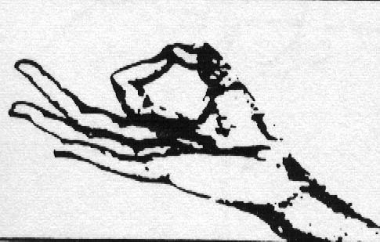

Mon interlocuteur me pose des question sur mon enfance à Cergy, J’hésite à parler c’est un rendez-vous d’affaires !!

Bulgarie (BALGARIA)

Je prends rendez-vous au restaurant !!

J’insiste pour que la signature du contrat se face tout de suite en proposant une remise immédiate !!

Je me renseigne sur la position hiérarchique de la personne que je vais rencontrer.

Pologne POLSKA)

Je téléphone à mon client en fin d’après-midi (17h) pour prendre un RDV

Afin de discuter « affaires », je prends du temps pour demander des information sur la capitale de la Pologne « Varsovie ».

J’organise une réunion d’information autour d’un déjeuner au restaurant.

J’utilise souvent ce type de gestes : 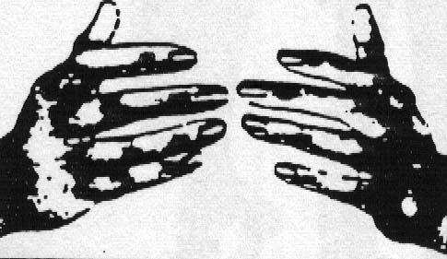

Hongrie (MAGYARORSZAG)

Ma poignée de main est franche ! !

Mon Interlocuteur me dit « non » plusieurs fois de suite. Je ne cherche plus à discuter avec lui.

Chypre (KYPROS)

Je ne connais pas ce pays. J’ai prévu un « petit cadeau » pour faire plaisir à mon interlocuteur.

J’insiste pour rencontrer le directeur d’une banque à 15h.

Je porte un costume noir, très strict.

